SOSIALISASI TERHADAP ANAK-ANAK MENGENAI MANFAAT MEDIA SOSIAL YANG BIJAK DAN AMAN BAGI PEMBELAJARAN
DI SDK NANAEKLOT

Ermelinda Siquiera¹, Christian Melania Mali Dasi², Stefanus Don Rade³

1,2Program Studi Ilmu Komputer, Fakultas Teknik, Universitas Katolik Widya Mandira, Kupang
3Program Studi Hukum, Fakultas Hukum, Universitas Katolik Widya Mandira, Kupang

Alamat Korespondensi : Jl. A.Yani, Merdeka,Oeba, 081237163024, Universitas Katolik Widya Mandira
E-mail: stefanusdonrade@unwira.ac.id

Abstrak

Sosial media adalah platform digital yang memungkinkan pengguna untuk berinteraksi dengan orang lain melalui konten digital. Media sosial telah menjadi bagian penting dari kehidupan setiap orang, memungkinkan mereka untuk mengikuti berita, menemukan dan mengikuti orang-orang, dan berbagi informasi dengan orang lain. Namun, penggunaan sosial media juga memiliki beberapa risiko, seperti meningkatkan ketagihan, membuka kesempatan untuk perilaku negatif, dan meningkatkan risiko privasi. Oleh karena itu, penting untuk menggunakan sosial media dengan bijak dan memahami potensi risiko yang terkait. Pengabdian Kepada Masyarakat di SDK Nanaeklot ini bertujuan untuk meningkatkan pemahaman siswa tentang penggunaan sosial media dengan bijak dan bertanggung jawab. Aktivitas ini akan melibatkan pelatihan dan sesi diskusi tentang manfaat dan risiko penggunaan sosial media, bagaimana memilih platform sosial media yang tepat, cara membuat profil yang aman dan meningkatkan kecerdasan digital.
Abstract

Social media is a digital platform that allows users to interact with others through digital content. Social media has become an integral part of everyone's life, allowing them to follow news, find and follow people, and share information with others. However, the use of social media also has some risks, such as increasing addiction, opening up opportunities for negative behavior, and increasing privacy risks. Therefore, it is important to use social media wisely and understand the potential risks associated with it. This Social Service Program at SDK Nanaeklot aims to increase students' understanding of using social media wisely and responsibly. This activity will involve training and discussion sessions on the benefits and risks of using social media, how to choose the right social media platform, how to create a safe profile, and how to increase digital intelligence

Kata kunci: Pengabdian Kepada Masyarakat, Media Sosial, Penggunaan Media Sosial Yang Bijak, Teknologi Informasi

1. PENDAHULUAN

Media sosial adalah salah satu platform penting yang digunakan oleh para pengguna untuk berbagi konten dan berinteraksi dengan orang lain. Seiring dengan meningkatnya penggunaan media sosial, ada kebutuhan untuk menggunakan media sosial dengan bijak. Hal ini penting agar tidak menyebabkan masalah yang tidak diinginkan, seperti menyebarkan informasi yang salah, mengganggu privasi orang lain, dan lain-lain. Para pengguna media sosial harus menyadari bahwa mereka harus bertanggung jawab terhadap penggunaan media sosial. Pengguna harus menggunakan media sosial dengan bijak (Rahmatika,et.al, 2019), menghormati privasi orang lain, dan menghindari menyebarkan informasi yang salah atau berbahaya (Ratama,et.al, 2015). Selain itu para pengguna juga harus menggunakan media sosial secara bijaksana untuk menjaga keamanan dan privasi. Pengguna harus memastikan bahwa tidak mengungkapkan informasi pribadi secara sensitif.

Meskipun penggunaan sosial media memiliki banyak manfaat, ada beberapa masalah yang perlu diperhatikan. Beberapa masalah ini meliputi penyalahgunaan atau penipuan(Rade, S.D ; Wohon, Ernesta Uba ; Lobo, 2023), penyebaran informasi yang palsu, hingga masalah privasi(Rade, S.D., 2022). Oleh karena itu, penting untuk bijak dan aman dalam penggunaan sosial media. Selain itu, penting untuk memeriksa kebenaran dari informasi sebelum berbagi di platform sosial media. Beberapa orang telah menyebarkan informasi yang palsu dan berbahaya, yang dapat menimbulkan masalah serius. Oleh karena itu, penting untuk melakukan penelitian dan mengecek sumber informasi sebelum menyebarluaskan informasi kepada orang lain (Agustina, 2016).

Dengan demikian, penting untuk bijak dan aman dalam penggunaan sosial media. Dengan melakukan hal ini, pengguna dapat menghindari masalah yang berhubungan dengan privasi, melindungi rahasia pribadi, dan menyebarkan informasi yang benar. Dengan mengikuti saran ini, pengguna sosial media dapat menikmati manfaat dari platform sosial media tanpa mengganggu privasi mereka. Dengan mengikuti langkah- langkah ini, para pengguna sosial media dapat dengan aman menggunakan platform untuk berkomunikasi (Aditya, 2016), berbagi informasi, dan menghubungkan orang dari seluruh dunia. Ini akan memastikan bahwa penggunaan sosial media menjadi lebih bijak dan aman (Nasrullah, 2015).

Oleh karena itu, perlu adanya upaya penyuluhan guna mengetahui bagaimana cara menjadi pengguna media sosial yang bijak dan dapat memanfaatkan media sosial untuk mengembangkan potensi yang dimiliki serta mengerti bagaimana cara menyaring dan menyebarkan informasi yang bijak di media sosial, maka Mahasiswa Pengabdian Kepada Masyarakat Universitas Pamulang mengadakan kegiatan Sosialisasi Penggunaan Media Sosial Yang Bijak dan Aman pada siswa SDK Nanaeklot.

2. METODE PELAKSANAAN
Berdasarkan rangkuman pendahuluan diatas, kami tim KKN Pengabdian Kepada Masyarakat (PKM) dari Universitas Katolik Widya Mandira Kuapng menawarkan sebuah solusi untuk masalah dibidang Pendidikan tersebut sebagai salah satu kebutuhan dasar untuk kemajuan Pendidikan di masa mendatang (Conney, 2021)
Sasaran program Pengabdian Kepada Masyarakat yang akan di tuju adalah para siswa – siswi di SDK Nanaeklot, yang berjumlah kurang lebih sekitar 15 orang menyesuaikan kondisi lokasi terlaksananya kegiatan Pengabdian Kepada Masyarakat (PKM)
Metode yang digunakan pada kegiatan Pengabdian Kepada Masyarakat (PKM) ini berupa pengenalan dan pemaparan materi tentang Penggunaan Media Sosial Yang Bijak dan Aman yang bertujuan untuk meningkatkan pemahaman informasi kepada para peserta yang terdiri dari para siswa SDK Nanaeklot. Kegiatan dilakukan secara tatap muka di ruang kelas selama durasi waktu 2-3 jam dalam waktu 1 hari. Sebelum pelaksanaan kegiatan, hal yang perlu dilakukan adalah observasi atau pengamatan untuk pengumpulan data yang berkaitan dengan kebutuhan materi dan ketidaktahuan para peserta dalam wawasan penggunaan media sosial yang baik dan benar (Nasrullah, 2015).
Metode pelaksanaan dalam “Sosialisasi Penggunaan Media Sosial Yang Bijak Dan Aman Di SDK Nanaeklot” ini juga merupakan serangkaian kegiatan yang dilaksanakan secara sistematis dan terencana yang meliputi tahapan sebagai berikut :
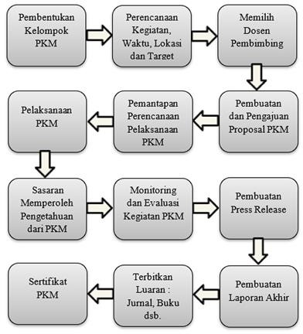

Gambar 1. Tahapan Kegiatan
Maka diharapkan bahwa materi yang akan tim Pengabdian kepada masyarakat (PKM) paparkan dapat terealisasi dengan baik, sebagaimana kita ketahui bahwa perkembangan teknologi informasi khususnya dibidang sistem informasi tentu sangat bermanfaat bagi sosialisasi masyarakat. Maka dari itu (Putri,et.al, 2016), dikarenakan sasaran kegiatan KKN Pengabdian Kepada Masyarakat (PKM) Unwira kali ini adalah para siswa – siswi di SDK Nanaeklot, maka semua pihak hendaknya mendukung dan memaksimalkan program ini secara utuh demi kebaikan kita bersama dimasa – masa yang akan datang, karena pendidikan merupakan tombak masa depan bangsa (Griya, et,al, 2015).
Pelaksanaan Kegiatan Pengabdian Kepada Masyarakat (PKM) ini dilaksanakan pada :
  - Hari/Tanggal : Kamis, 24 Agustus 2023
  - Waktu : 08.00 WIB s/d Selesai Tempat :
  - Ruang Kelas SDK Nanaeklot
  - Tema : Sosialisasi Penggunaan Media Sosial Yang Bijak dan Aman di SDK Nanaeklot
Adapun Realisasi pelaksanaan sosialisasi penggunaan media sosial yang bijak dan aman melewati tahapan - tahapan sebagai berikut (Harjanto, et,al, 2018):
- Pembukaan yang berisi sambutan - sambutan sekaligus perkenalan baik itu dari perwakilan sekolah dan pihak mahasiswa.
- Penyampaian materi yang dipaparkan oleh pemateri yang sudah ditentukan dengan menggunakan media Power Point agar materi yang disampaikan lebih mudah dimengerti oleh peserta.
- 3 Sesi tanya jawab dimana peserta diberikan kesempatan untuk menanyakan permasalah mengenai media media sosial, baik itu dari materi yang di sampaikan atau diluar materi yang disampaikan.
- Sesi games dan quiz bertujuan untuk mengevaluasi pemahaman peserta terkait materi yang telah disampaikan.
- Foto bersama dan pemberian piagam sebagai tanda terima kasih.

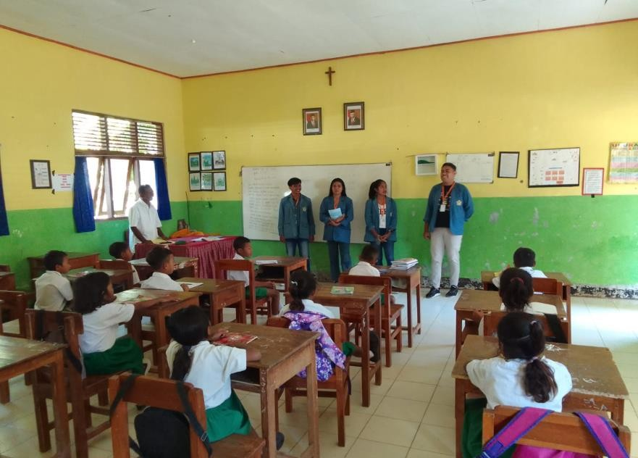
Gambar 2. Tahapan Realisasi

3. HASIL DAN PEMBAHASAN

Berdasarkan hasil diskusi ditetapkan bahwa tempat pelaksanaan dilakukan di SDK Nanaeklot, Silawan dengan tema Sosialisasi Penggunaan Media Sosial Yang Bijak dan Aman yang beralamatkan Kec. Tasifeto Timur, Kabupaten Belu, NTT. Tema yang diambil disesuaikan dengan kebutuhan peserta yaitu para siswa - siswi kelas 4-6 SD dimana pengetahuan mereka tentang penggunaan sosial media yang bijak masih kurang.

Beberapa capaian dari kegiatan Pengabdian Kepada Masyarakat ini, diantaranya :

Meningkatnya pengetahuan dan pemahaman para siswa - siswi SDK Nanaeklot dalam mengenal dan menerapkan penggunaan sosial media yang bijak dan aman guna menjadi pengguna sosial media yang baik dan dapat memanfaatkan sosial media menjadi hal positif serta menciptakan peluang usaha bagi generasi muda di SDK Nanaeklot.

Meningkatkan kemampuan siswa - siswi dalam menggunakan sosial media sebagai media promosi dan pemasaran produk/jasa secara lebih efektif.

Memberikan edukasi tentang pentingnya aspek keamanan dan kerahasiaan dalam menggunakan sosial media.

Mengembangkan kualitas interaksi antar siswa - siswi melalui media sosial.

Memberikan pemahaman tentang cara menggunakan fitur-fitur media sosial untuk memaksimalkan promosi produk/jasa.

Memberikan edukasi tentang cara menghindari risiko penipuan dan hoax dalam menggunakan sosial media.

Meningkatkan kesadaran siswa - siswi tentang manfaat dan bahaya penggunaan sosial media.

Membantu siswa - siswi menyadari pentingnya menjaga privasi diri ketika menggunakan sosial media.

Membantu siswa - siswi mengenali dampak positif dan negatif dari penggunaan sosial media.

Pelaksanaan kegiatan Pengabdian Kepada Masyarakat ini dilakukan dalam 5 tahapan yang akan diuraikan sebagai berikut :

a. Tahap Pembuatan Proposal dan Surat dilaksanakan sebelum kegiatan, Pada tahap ini anggota melakukan konsultasi dengan dosen pendamping tentang tema dan tahapan - tahapan penyusunan proposal serta pengurusan surat izin, dan sebagainya untuk kegiatan Pengabdian Kepada Masyarakat. Berdasarkan hasil diskusi ditetapkan bahwa tempat pelaksanaan dilakukan di SDK Nanaeklot.

b. Tahapan Pemantapan Perencanaan Pelaksaan, Pada tahap ini anggota melakukan kunjungan ke lokasi SDK Nanaeklot untuk menyampaikan maksud serta meminta izin kepada kepala sekolah untuk melaksanakan kegiatan Pengabdian Kepada Masyarakat di sekolah tersebut. Hal-hal yang disampaikan meliputi jenis kegiatan yang akan dilakukan, waktu pelaksanaan kegiatan, dan susunan kegiatan yang akan dilaksanakan serta penyiapan sarana dan prasarana yang dibutuhkan. Tahapan Persiapan Pelaksanaan, Pada tahap ini dilaksanakan setelah mendapat perizinan dari pihak sasaran, seluruh anggota kelompok melakukan persiapan keperluan yang dibutuhkan untuk pelaksanaan kegiatan Pengabdian Kepada Masyarakat. Keperluan yang diperlukan diantaranya konsumsi untuk para peserta, guru, kepala sekolah, dosen pembimbing, dan mahasiswa, serta penyiapan proyektor dan juga materi yang akan disampaikan kepada peserta.

c. Tahapan Pelaksanaan Kegiatan, Pada tahap ini dilaksanakan setelah persiapan selesai, dalam tahap ini para mahasiswa menerapkan apa yang telah disusun sebelumnya. Kegiatan dimulai dengan pembukaan Kepala Sekolah SDK Nanaeklot kemudian dilanjutkan pada inti kegiatan yaitu pemaparan materi, Selanjutnya Agar para peserta tidak bosan maka diselipkan quiz dimana para peserta diberikan pertanyaan seputar materi yang telah disampaikan, dan apabila peserta mampu menjawab maka akan diberikan hadiah. Kemudian dilanjutkan dengan pemberian makanan ringan dan minuman kepada para peserta. Dan akhirnya ditutup dengan penyerahan piagam penghargaan dan foto bersama.

d. Tahapan Evaluasi Kegiatan, Pada tahap evaluasi dari kegiatan yang telah dilaksanakan. Tahapan ini bertujuan untuk mengetahui seberapa besar pemahaman peserta yang mengikuti kegiatan terhadap materi yang disampaikan. Tahapan ini juga dilakukan untuk memberi penilaian dari kegiatan yang telah dilaksanakan, apakah berjalan dengan baik dan sesuai yang ditentukan. Tingkat keberhasilan dari kegiatan ini diketahui dari bagaimana respons peserta yang mengikuti kegiatan dan pihak sekolah dalam menyikapi kegiatan yang dilakukan mahasiswa. Berdasarkan pengamatan di dapatkan bahwa para peserta sangat antusias serta pihak sekolah menerima dengan sangat baik kegiatan Pengabdian Kepada Masyarakat ini.

Sosialisasi tentang penggunaan media sosial yang bijak dan aman dilakukan oleh pihak mahasiswa sangat bermanfaat dan menarik bagi para peserta. Diharapkan dengan adanya sosialisasi ini, peserta dapat menggunakan media sosial dengan bijak. Pembahasan dalam sosialisasi pun menarik dan menyentuh masalah-masalah yang dekat dengan peserta. Penggunaan media audio visual pun cukup efektif untuk menyampaikan pesan dalam sosialisasi. Selain itu, adanya video kasus juga membuat sosialisasi semakin menarik dan mudah untuk dipahami. Nilai keseluruhan untuk sosialisasi ini cukup tinggi dan dapat disarankan kepada peserta lain.

Hasil yang di capai dapat di cantumkan dalam bentuk tabel berikut:
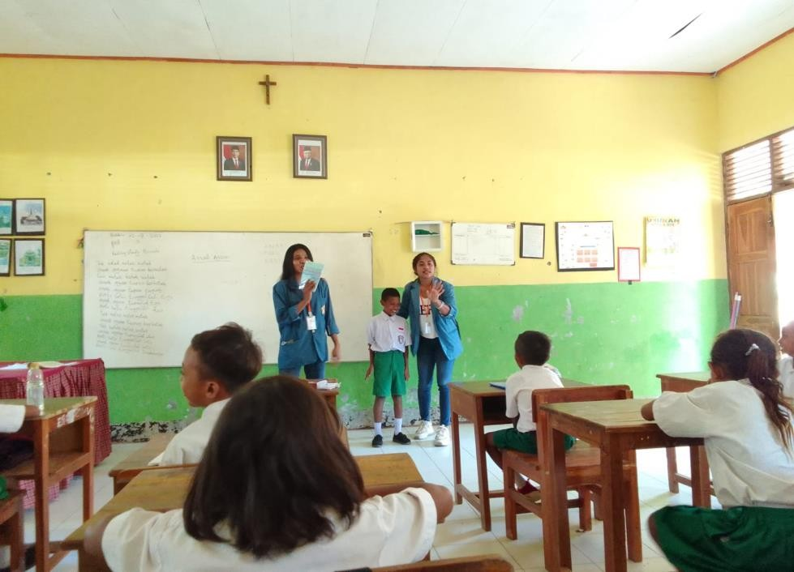
No | Materi yang disampaikan | Target | Hasil yang dicapai
1 | Manfaat media pembelajaran dengan teknologi modern bagi pembelajaran | Guru dan siswa dapat menggunakan teknologi modern untuk pembelajaran | Anak-anak SDK Nanaeklot menjadi tertarik dengan adanya media pembelajaran dengan menggunakan teknologi digital
2 | Bermain dan bernyanyi Bersama anak-anak di sela memberikan materi | Anak-anak tidak merasa cepat bosan atau jenuh saat memberikan materi | Anak-anak makin bersemangat dan tidak jenuh dengan keadaan
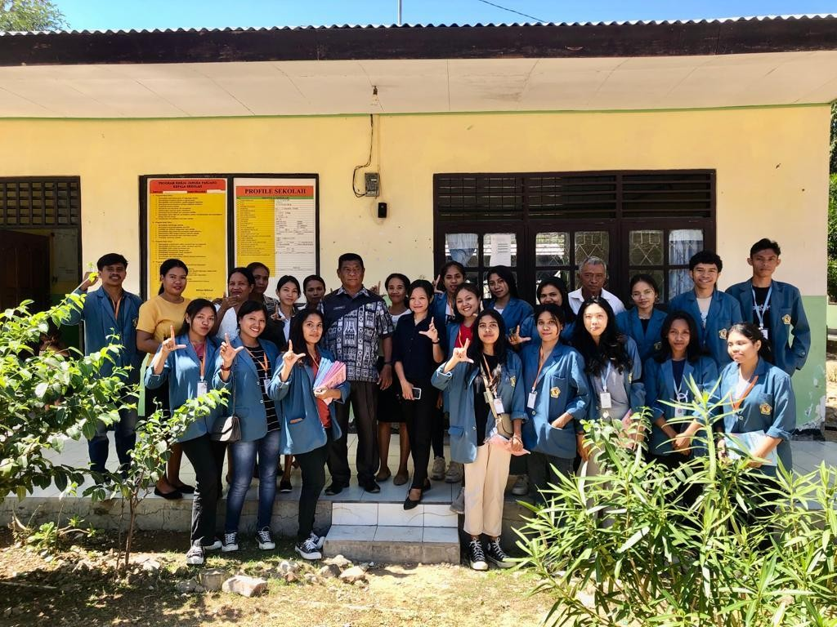

Gambar 3. Pemaparan materi PKM di SDK Nanaeklot

4. KESIMPULAN
Berdasarkan hasil pelaksanaan kegiatan yang telah dilaksanakan, dapat ditarik beberapa kesimpulan bahwa Peserta mengetahui bagaimana cara menjadi pengguna media sosial yang bijak dan dapat memanfaatkan media sosial untuk mengembangkan potensi yang dimiliki serta Peserta mengerti bagaimana cara menyaring dan menyebarkan informasi yang bijak di media sosial sehingga meminimalisir penyebaran berita hoax.
Para peserta terlihat sangat antusias dalam mengikuti seluruh rangkaian kegiatan. Dari pihak SDK Nanaeklot juga menerima dengan sangat baik kegiatan Pengabdian kepada Masyarakat ini. Mereka berharap kegiatan seperti ini dapat dilakukan kembali di SDK Nanaeklot untuk kedepannya.

DAFTAR PUSTAKA
Rachmatika, Rinna dkk. 2019. Sosialisasi Internet Sehat Dan Etika Bermedia Sosial Untuk PKK Griya Indah Serpong. Jurnal Abdi Masyarakat.
T. D. Niki Ratama, Aries Saifudin, Munawaroh, Yulianti, “Kommas : Jurnal Pengabdian Kepada Masyarakat Universitas Pamulang Pembelajaran Dalam Peningkatan Pengetahuan Internet Sehat Dan Aman Bagi Ibu-Ibu Kommas : Jurnal Pengabdian Kepada Masyarakat Universitas Pamulang,” Kommas
J. Pengabdi. Kpd. Masy., Vol. 1, No. 1, Pp. 87–92, 2015
Agustina. (2016). Analisis penggunaan media sosial instagram terhadap sikap konsumerisme remaja di sma 3 samarinda. Jurnal Ilmu Komunikasi, 4(3), 410-420
Aditya, R. (2015). Pengaruh media sosial instagram terhadap minat fotografi pada komunitas fotografi pekanbaru. Jurnal Fisip, 2, 1-14
Risdayanti, Keyda Sara dkk. 2019. Peranan Fear of Missing Out Terhadap Problematc Social Media Us
Stephanie, Conney. 2021. Riset Ungkap Lebih dari Separuh Penduduk Indonesia "Melek" Media Sosial
Nasrullah, Rulli. 2015. Media Sosial; Persfektif Komunikasi, Budaya, dan Sosioteknologi. Bandung: Simbiosa Rekatama Media.
Putri, Wilga Secsio Ratsja dkk. 2016. Pengaruh Media Sosial Terhadap Perilaku Remaja. PROSIDING KS: RISET & PKM. vol 3. hal 47-51.
P. K. K. Griya, I. Serpong, And R. T. Rw, “Kommas : Jurnal Pengabdian Kepada Masyarakat Universitas Pamulang Pembelajaran Dalam Peningkatan Pengetahuan Internet Sehat Dan Aman Bagi Ibu-Ibu Kommas : Jurnal Pengabdian Kepada Masyarakat Universitas Pamulang,” Pp. 87– 92, 2015.
A. Harjanto Et Al., “Perilaku Siswa Di Sekolah Menggunakan Metode Forward,” Vol. 9, No. 2, Pp. 817–824, 2018.

Rade, S.D ; Wohon, Ernesta Uba ; Lobo, F. (2023). Upaya Menumbuhkan Nilai-Nilai Anti Korupsi Pada Siswa Sekolah Menengah Pertama Di Desa Tetaf Kecamatan Kuatnana Kabupaten Timor Tengah Selatan. Jurnal Pendidikan Dan Konseling, 5(2), 5209–5215. https://doi.org/https://doi.org/10.31004/jpdk.v5i2.14126
Rade, S.D., et al. ". (2022). Pengabdian Masyarakat Tentang Bentuk-Bentuk Kekerasan Dalam Rumah Tangga (KDRT) di Desa Bijaepasu Kecamatan Miomafo Barat Kabupaten Timor Tengah Utara. Jurnal Pendidikan Dan Konseling, 4, 1707–1715. https://journal.universitaspahlawan.ac.id/index.php/jpdk/article/view/11883/9135

